# Taller 1

## Pregunta 1

load("GOLFdata.RData")

head(total09)

dim(total09)

class(total09)

pairs(total09)

attach(total09)

cor(SCORE,EARN)

# -0.7388561 – Correlación moderada

cor(GIR,EARN)

# 0.1791169 – No hay correlación

detach(total09)

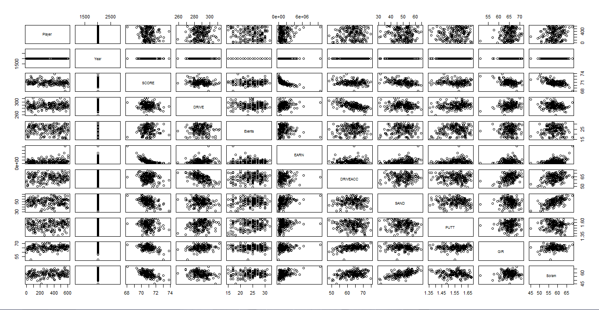

Revisando las gráficas podemos ver que parece haber una relación entre EARN y SCORE.

Revisando la correlación entre EARN y SCORE (-0.73) vemos que tiene correlación moderada.

## Pregunta 2

R1<-lm(formula=EARN~SCORE+GIR,data=total09)

summary(R1)

Residuals:

Min 1Q Median 3Q Max

-1312113 -515826 -100714 303152 5480077

Coefficients:

Estimate Std. Error t value Pr(>|t|)

(Intercept) 107986959 7481424 14.434 < 2e-16 ***

SCORE -1418358 92316 -15.364 < 2e-16 ***

GIR -94064 26567 -3.541 0.000505 ***

---

Signif. codes: 0 ‘***’ 0.001 ‘**’ 0.01 ‘*’ 0.05 ‘.’ 0.1 ‘ ’ 1

Residual standard error: 828700 on 185 degrees of freedom

Multiple R-squared: 0.5747, Adjusted R-squared: 0.5701

F-statistic: 125 on 2 and 185 DF, p-value: < 2.2e-16

(EARN)i = 107.986.959 - 1.418.358(SCORE)i – 94.064(GIR)i + 828.700

Por cada punto en SCORE, EARN baja 1.418.358.

Por cada punto en GIR, EARN baja 94.064

## Pregunta 3

|  |  |  |  |  |  |  |  |  |  |  |
| --- | --- | --- | --- | --- | --- | --- | --- | --- | --- | --- |
| Bill Lunde | 2009 | 70.79 | 292.1 | 27 | 825691 | 63.33 | 49.58 | 1.591 | 66.38 | 60.94 |

Pensamos que el más eficiente es el más cercano al error. El error es 828.700. Por lo tanto concluimos que el más eficiente es Bill Lunde con 825.691.